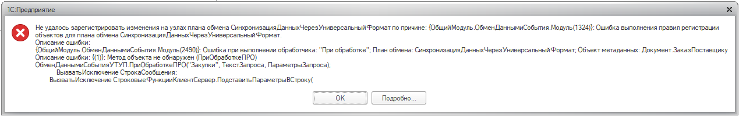
При проведении ЗаказПоставщику:

{ОбщийМодуль.ОбщегоНазначенияУТКлиент.Модуль(1795)}: Ошибка при вызове метода контекста (Записать)
Результат = Форма.Записать(ПараметрыЗаписи);
по причине:
Ошибка при выполнении обработчика - 'ПередЗаписью'
по причине:
{ОбщийМодуль.ОбменДаннымиСобытия.Модуль(1051)}: Не удалось зарегистрировать изменения на узлах плана обмена СинхронизацияДанныхЧерезУниверсальныйФормат по причине: {ОбщийМодуль.ОбменДаннымиСобытия.Модуль(1324)}: Ошибка выполнения правил регистрации объектов для плана обмена СинхронизацияДанныхЧерезУниверсальныйФормат.
Описание ошибки:
{ОбщийМодуль.ОбменДаннымиСобытия.Модуль(2490)}: Ошибка при выполнении обработчика: "При обработке"; План обмена: СинхронизацияДанныхЧерезУниверсальныйФормат; Объект метаданных: Документ.ЗаказПоставщику
Описание ошибки: {(1)}: Метод объекта не обнаружен (ПриОбработкеПРО)
ОбменДаннымиСобытияУТУП.ПриОбработкеПРО("Закупки", ТекстЗапроса, ПараметрыЗапроса);
ВызватьИсключение СтрокаСообщения;
ВызватьИсключение СтроковыеФункцииКлиентСервер.ПодставитьПараметрыВСтроку(
ВызватьИсключение ОписаниеОшибки;
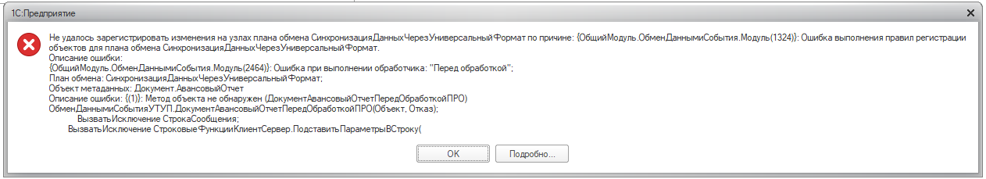
При проведении АвансовыйОтчет
{ОбщийМодуль.ОбщегоНазначенияУТКлиент.Модуль(1439)}: Ошибка при вызове метода контекста (Записать)
Возврат Форма.Записать(ПараметрыЗаписи);
по причине:
Ошибка при выполнении обработчика - 'ПередЗаписью'
по причине:
{ОбщийМодуль.ОбменДаннымиСобытия.Модуль(1051)}: Не удалось зарегистрировать изменения на узлах плана обмена СинхронизацияДанныхЧерезУниверсальныйФормат по причине: {ОбщийМодуль.ОбменДаннымиСобытия.Модуль(1324)}: Ошибка выполнения правил регистрации объектов для плана обмена СинхронизацияДанныхЧерезУниверсальныйФормат.
Описание ошибки:
{ОбщийМодуль.ОбменДаннымиСобытия.Модуль(2464)}: Ошибка при выполнении обработчика: "Перед обработкой";
План обмена: СинхронизацияДанныхЧерезУниверсальныйФормат;
Объект метаданных: Документ.АвансовыйОтчет
Описание ошибки: {(1)}: Метод объекта не обнаружен (ДокументАвансовыйОтчетПередОбработкойПРО)
ОбменДаннымиСобытияУТУП.ДокументАвансовыйОтчетПередОбработкойПРО(Объект, Отказ);
ВызватьИсключение СтрокаСообщения;
ВызватьИсключение СтроковыеФункцииКлиентСервер.ПодставитьПараметрыВСтроку(
ВызватьИсключение ОписаниеОшибки;

При проведении ЗаказКлиента
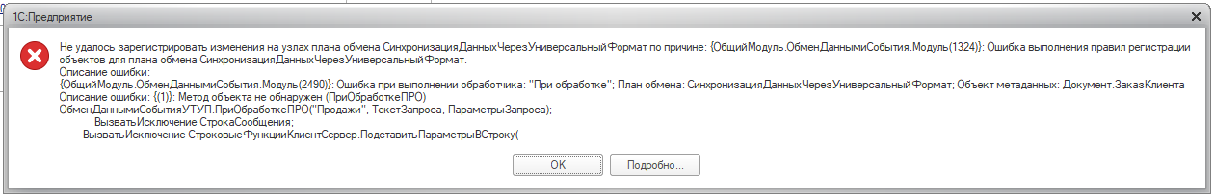

{ОбщийМодуль.ОбщегоНазначенияУТКлиент.Модуль(1795)}: Ошибка при вызове метода контекста (Записать)
Результат = Форма.Записать(ПараметрыЗаписи);
по причине:
Ошибка при выполнении обработчика - 'ПередЗаписью'
по причине:
{ОбщийМодуль.ОбменДаннымиСобытия.Модуль(1051)}: Не удалось зарегистрировать изменения на узлах плана обмена СинхронизацияДанныхЧерезУниверсальныйФормат по причине: {ОбщийМодуль.ОбменДаннымиСобытия.Модуль(1324)}: Ошибка выполнения правил регистрации объектов для плана обмена СинхронизацияДанныхЧерезУниверсальныйФормат.
Описание ошибки:
{ОбщийМодуль.ОбменДаннымиСобытия.Модуль(2490)}: Ошибка при выполнении обработчика: "При обработке"; План обмена: СинхронизацияДанныхЧерезУниверсальныйФормат; Объект метаданных: Документ.ЗаказКлиента
Описание ошибки: {(1)}: Метод объекта не обнаружен (ПриОбработкеПРО)
ОбменДаннымиСобытияУТУП.ПриОбработкеПРО("Продажи", ТекстЗапроса, ПараметрыЗапроса);
ВызватьИсключение СтрокаСообщения;
ВызватьИсключение СтроковыеФункцииКлиентСервер.ПодставитьПараметрыВСтроку(
ВызватьИсключение ОписаниеОшибки;

Проявляются ошибки только если настроена синхронизация с Бухгалтерией.
В случае удаления этой настройки документы проводятся.
Также, нормально проводятся документы раздела Производства и Склад и доставка (эти разделы не включены в синхронизацию)
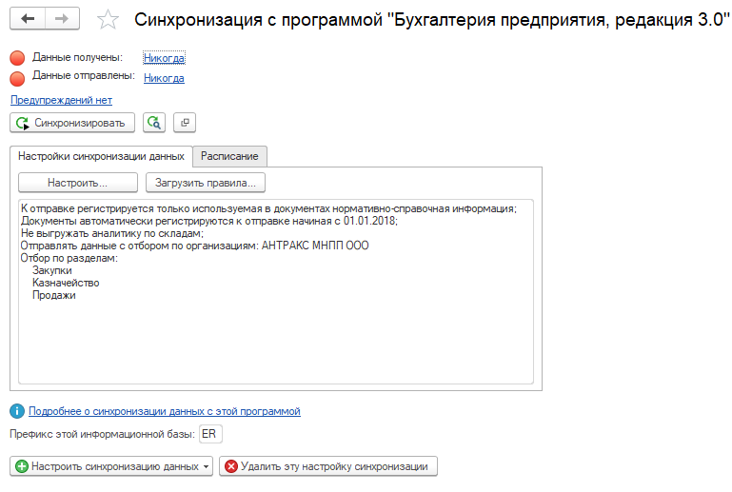
Платформа: 1С:Предприятие 8.3 (8.3.12.1685)
Конфигурация: 1С:ERP Управление предприятием 2 (2.4.5.143)
Расширение конфигурации: Номенклатура расширенный (1.9)
Расширение конфигурации: Остатки номенклатуры в форме выбора (1.1)
Режим: Файловый (без сжатия)
Приложение: Тонкий клиент
Локализация: Информационная база: русский (Россия), Сеанс: русский
Вариант интерфейса: Такси

